Тема 5 Покровные ткани

1 Строение эпидермиса листа герани (Pelargonium zonale Ait.) и ириса германского (Iris germanica L.)
2 Перидерма стебля бузины (Sambucus nigra). Строение чечевичек
3 Строение корки

Основные понятия по теме

Основное назначение покровных тканей – регуляция газообмена растения, защита его от высыхания и неблагоприятных воздействий внешней среды. Некоторые покровные ткани способны выполнять функцию всасывания и выделения веществ.
Эволюционно покровная ткань возникла в период выхода растений из водной среды на сушу. В процессе онтогенеза она возникает, подобно прочим постоянным тканям, из меристем.
Различают первичные покровные ткани – эпидермис и ризодермис, образующиеся в результате дифференциации клеток первичных меристем, и вторичную – перидерму, формирующуюся из вторичной меристемы – феллогена.
Эпидермис – однорядная первичная покровная ткань листьев и молодых зеленых побегов, возникающая из самого наружного слоя клеток конуса нарастания. Это сложная ткань, поскольку ее клетки различаются по форме и частично – по функциям. Большинство из них – плотно сомкнутые, таблитчатые клетки, нередко с извилистыми оболочками, благодаря чему повышается плотность их сцепления друг с другом. Это так называемые основные клетки эпидермиса. Эпидермальные клетки осевых органов и листьев многих однодольных сильно вытянуты (вдоль оси органа). Их наружные оболочки сравнительно более толстые, часто покрыты кутикулой и воском, имеют выросты (трихомы) разнообразного строения (кроющие и железистые волоски).
Главные функции эпидермиса – газообмен и транспирация – осуществляются преимущественно через устьица, но частично и через эпидермальные клетки.
Устьица представляют собой высокоспециализированные образования эпидермиса, состоящие из двух замыкающих клеток и устьичной щели между ними. Стенки замыкающих клеток утолщены неравномерно: направленные к щели («брюшные») толще направленных от нее («спинных»). Щель может расширяться и сужаться и тем самым регулировать транспирацию и газообмен. Под ней располагается воздушная полость, окруженная клетками мякоти листа. Клетки эпидермиса, примыкающие к замыкающим, называются сопровождающими (побочными, соседними, околоустьичными). Они участвуют в движении замыкающих клеток и вместе с ними образуют устьичный комплекс (устьичный аппарат). По числу сопровождающих клеток и их расположению относительно устьичной щели устьица подразделяются на ряд типов.
Для всех групп высших растений, за исключением хвойных, свойствен анамоцитный тип устьичного комплекса. Его сопровождающие клетки не отличаются от остальных клеток эпидермиса. Диацитный тип отличается наличием только двух сопровождающих клеток, общая стенка которых располагается под прямым углом к замыкающим клеткам. При парацитном типе сопровождающие клетки располагаются параллельно замыкающим и устьичной щели. Лишь для цветковых растений характерен анизоцитный тип: замыкающие клетки окружены тремя сопровождающими, одна из которых заметно крупнее или мельче остальных. У однодольных преимущественно тетрацитный тип устьичного аппарата (четыре сопровождающие клетки). При энциклоцитном типе сопровождающие клетки образуют узкое кольцо вокруг замыкающих клеток. Для актиноцитного типа характерно несколько сопровождающих клеток, радиально расходящихся от замыкающих.
Перидерма – сложная, многослойная вторичная покровная ткань стеблей и корней многолетних (реже однолетних) растений. Она сменяет первичные покровные ткани осевых органов в процессе их постепенного отмирания или слущивания. Ее образование обусловлено деятельностью вторичной меристемы – феллогена (пробковый камбий). Эта деятельность сводится к делению клеток в центробежном направлении и дифференциации их в пробку (феллему), а также в центростремительном направлении и превращении в живые паренхимные клетки феллодермы. Феллоген может закладываться в эпидермисе стеблей, в субэпидермальном слое, у некоторых видов растений он отсутствует.
Пробка состоит из таблитчатых, вначале живых клеток, которые постепенно отмирают. При этом исчезают межклетники, а клетки благодаря суберину, которым пропитана их оболочка, становятся воздухо- и водонепроницаемыми. Клетки пробки защищают живые ткани от чрезмерного испарения, резких колебаний температуры, от проникновения болезнетворных микробов. Но для нормальной жизнедеятельности живых тканей, лежащих под пробкой, необходимы газообмен и удаление избытка влаги. Это достигается с помощью образующихся в перидерме чечевичек – участков с рыхло располагающимися клетками (выполняющая ткань чечевички). К зиме они закрываются тонким слоем замыкающих клеток, который весной при возобновлении деятельности феллогена разрывается. По мере утолщения ветвей растения чечевички растягиваются.
В многолетних осевых органах растений обычно развивается несколько перидерм. Причем каждая последующая закладывается глубже предыдущей. Со временем клетки наружных перидерм и располагающихся между ними тканей отмирают, в результате чего образуется мощный покровный комплекс – корка (ритидом). Корка ежегодно наращивается за счет заложения новых слоев перидермы.

Практическое занятие 5

Цель: познакомиться с общей характеристикой и классификацией покровных тканей. Изучить строение эпидермиса листа герани и ириса, перидермы герани, клубня картофеля и стебля бузины.

Материалы и оборудование: свежие или фиксированные листья герани; одно- и двулетние стебли бузины красной; клубни картофеля; постоянные микропрепараты поперечного среза листа ириса германского, стебля бузины красной; корка различных деревьев; микроскопы, пинцеты, лезвия, препарировальные иглы, предметные и покровные стекла, чашечки с водой и пипеткой, фильтровальная бумага.

Работа 1 Строение эпидермиса листа герани (Pelargonium zonale Ait.) и ириса германского (Iris germanica L.)

Ход работы
1 Приготовить препараты нижнего и верхнего эпидермиса листьев герани (рисунок 5.1).
Обернуть лист (нижней или верхней стороной наружу) вокруг указательного пальца левой руки, срезать бритвой или сорвать пинцетом небольшой кусочек эпидермиса, положить его на предметное стекло и рассмотреть препарат под микроскопом при малом и большом увеличении.
2 Рассмотреть препарат при малом и вольтом увеличении микроскопа. Нарисовать несколько основных эпидермальных клеток, устьица и волоски (кроющие и железистые). На рисунках отметить: устьичную щель и замыкающие клетки, а также детали строения эпидермальных клеток, клеточную оболочку, поры в оболочке, цитоплазму, вакуоль, клеточное ядро, пластиды.
3 На постоянном микропрепарате поперечного среза листа ириса германского познакомиться с детальным строением устьичного комплекса.
4 Рассмотреть препарат при малом и большом увеличении. Нарисовать несколько основных эпидермальных клеток и устьица. На рисунке показать строение и расположение устьиц и строение основных эпидермальных клеток (рисунок 5.2).
5 Строение эпидермиса и устьиц в поперечном разрезе. Зажав между кусочками сердцевины бузины узкие полоски листовых пластинок, сделать поперечный срез. Срезы поместить в воду, накрыть покровным стеклом. Рассмотреть и нарисовать эпидермис листа и устьица в поперечном разрезе. Обратить внимание на форму эпидермальных и замыкающих клеток, положение устьиц, воздушные камеры над и под устьицем.

Рисунок 5.1 – Эпидермис листа герани (Pelargonium zonale): 1 – оболочка клетки, 2 – цитоплазма, 3 – ядро, 4 – хлоропласты, 5 – устьица, 6 – простой волосок, 7 – железистый волосок (из Н. С. Киселева, Н. В. Шелухин, 1969)

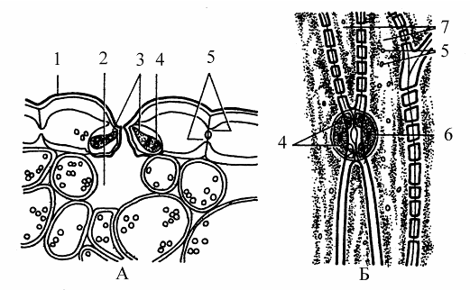
Рисунок 5.2 – Строение устьица ириса германского (Iris germanica): А – в разрезе, Б – в плане: 1 – кутикула, 2 – подустьичная полость, 3 – замыкающие клетки устьица, 4 – хлоропласты, 5 – поры, 6 – ядро, 7 – клетка эпидермиса (из Г. А. Бавтуто, Л. М. Ерей, 2002)

Работа 2 Перидерма стебля бузины (Sambucus nigra). Строение чечевичек

Ход работы
1 Рассмотреть ветку бузины.
2 На постоянном препарате рассмотреть строение пробки и строение чечевички. Снаружи среза видны полуразрушенные, плоские клетки эпидермиса, за ними – правильные радиальные ряды пробки (феллемы) с толстыми оболочками, без протопластов. Иногда во внутренних клетках пробки заметны неуспевшие разрушиться ядра. Под пробкой располагается слой живых тонкостенных клеток с густой цитоплазмой. Это феллоген. Внутрь от него лежит образованная им живая паренхимная ткань – феллодерма. (Феллема, феллоген, феллодерма составляют перидерму.)
Чечевичка почти полностью заполнена рыхло располагающимися округлыми клетками – выполняющей тканью. Верхний слой – более плотный, с рядом разрывов, трещин – состоит из клеток пробки. К феллогену под чечевичкой примыкает несколько слоев недифференцированных тканей.
3 Зарисовать участок перидермы бузины, отметив остатки эпидермиса, пробку, феллоген, феллодерму, выполняющую ткань чечевичек (рисунок 5.3).

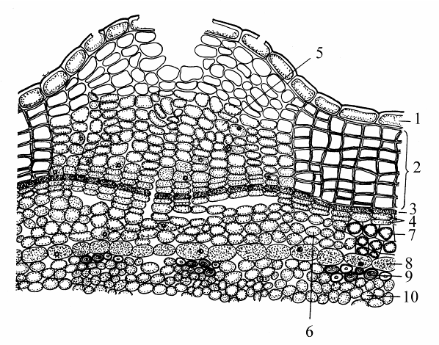

Рисунок 5.3 – Строение перидермы бузины (Sambucus nigra): 1 – эпидермис, 2 – пробка, 3 – феллоген, 4 – феллодерма, 5 – выполняющая ткань чечевички, 6 – паренхима первичной коры, 7 – колленхима, 8 – эндодерма, 9 – склеренхима перицикла, 10 – паренхима вторичной коры (из Н. С. Киселева, Н. В. Шелухин, 1969)

Работа 3 Строение корки

Ход работы
1 Рассмотреть препарат корки дуба. На изломе корки наблюдать чередование слоев пробки и отмершей коровой паренхимы. Обратить внимание на чешуйчатое расположение слоев пробки, их смыкание. Зарисовать (рисунок 5.4).

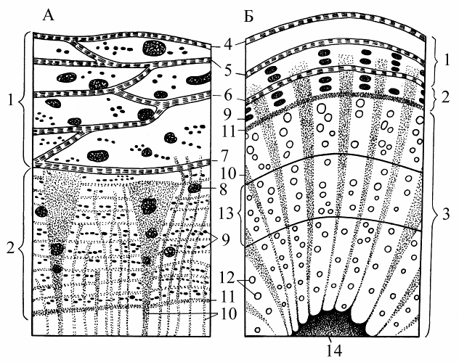
Рисунок 5.4 – Схема строения корки разных растений: А – чешуйчатая корка дуба (Quercus), Б – кольцевая корка винограда (Vitis vinifera); 1 – корка, 2 – деятельный луб, 3 – древесина, 4–7 – перидерма, 8 – каменистые клетки, 9 – лубяные волокна, 10 – сердцевинные лучи, 11 – камбий, 12 – сосуды, 13 – годичное кольцо, 14 – сердцевина (из Н. С. Киселева, Н. В. Шелухин, 1969).

Вопросы для самоконтроля

- Какая ткань называется покровной?
- Почему эпидермис называют комплексной тканью?
- Какую функцию выполняют кутикулярный и восковой слои эпидермиса?
- Что собой представляют устьица? Какие функции они выполняют?
- В связи с чем возникает вторичная покровная ткань?
- Какие структуры перидермы способны выполнять функцию газообмена? Какое строение они имеют?
- Как образуется ритидом? Из каких гистологических элементов он состоит?

Литература

1 Ботаника : Морфология и анатомия растений : учеб. пособие для студентов пед. ин-тов по биолог. и хим. спец. / А. Е. Васильев [и др] ; – 2-е изд., перераб. – М. : Просвещение, 1988. – С. 104 – 119.
2 Бавтуто, Г. А. Ботаника. Морфология и анатомия растений / Г. А. Бавтуто, В. М. Еремин. – Мн. : Высшая школа, 1997. – С. 114 – 127.
3 Бавтуто, Г. А. Практикум по анатомии и морфологии растений : учеб. пособие / Г. А. Бавтуто, Л. М. Ерей. – Мн. : Новое знание, 2002. – С. 87 – 98.

